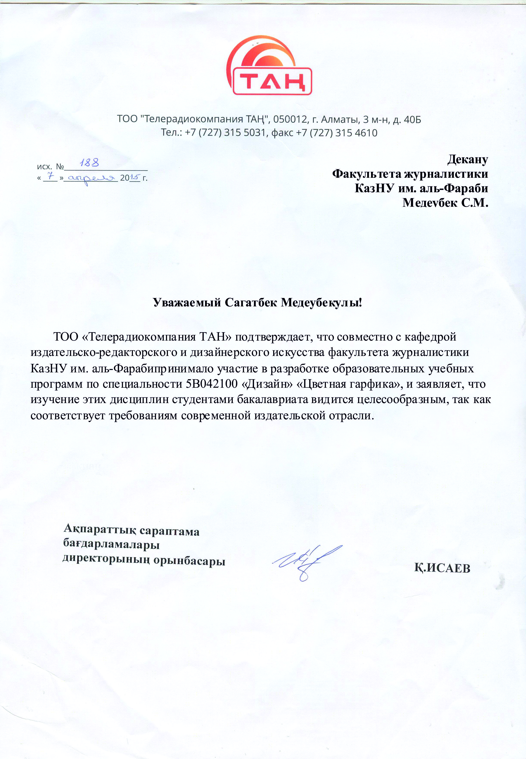

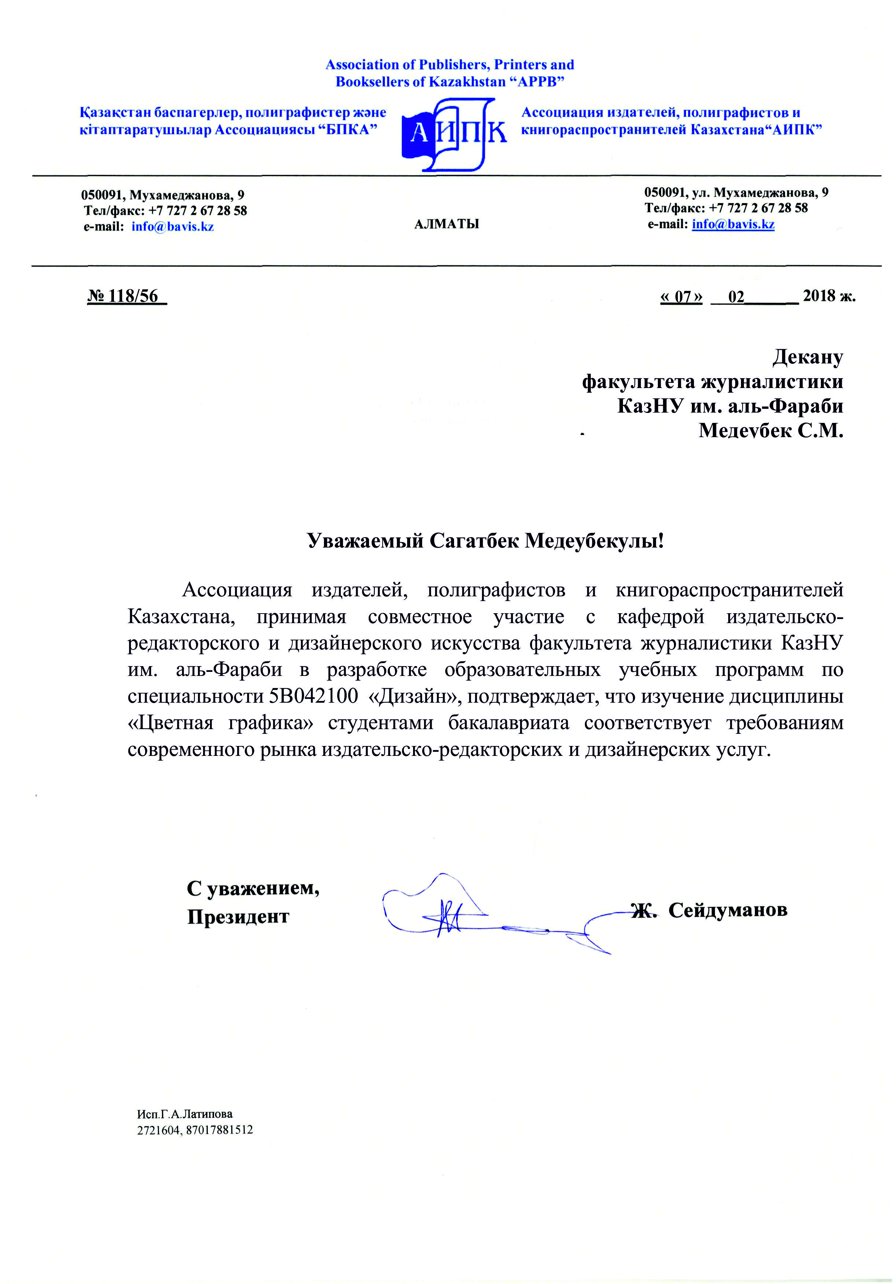

Казахский национальный университет им. аль-Фараби
Факультет журналистики
Кафедра издательско-редакторского и дизайнерского искусства

Силлабус
осенний семестр 2018-2019 уч. год

Академическая информация о курсе
Код дисциплины | Название дисциплины |  | Тип | Кол-во часов в неделю |  |  |  | Кол-во кредитов |  | ECTS
 |  |  |  | Лек | Практ |  | Лаб
ТsG2418 | Цветная графика |  | ОК | 1 | 2 |  | 0 | 3 |  | 5
Лектор |  | Серікбай Бейсенбек Фуатұлы |  |  |  | Офис-часы |  |  | По расписанию
e-mail |  | beicen_196@mail.ru, serikbaybeysenbek@gmail.com
Телефоны |  | 377-33-40 вн.13-48, 87073588042 |  |  |  | Аудитория

Академическая презентация курса | Цель дисциплины сформировать развернутое представление о многообразии выразительных средств цветной графики, об исторически сложившихся стилевых направлениях и колористических идеалах цветной графики, о возможностях практического применения цветной графики в произведениях современного графического дизайна.  В результате изучения дисциплины студент будет способен:  - определять значение цвета как одного из основных выразительных средств в художественной культуре и дизайне;  - описать движение и развитие колористического идеала в истории художественной культуры и дизайна;  - оценить разнообразие факторов, которые формируют отношение к цвету человека;  - применять на практике навыки анализа выразительных качеств графических работ, выполненных в цвете;  - использовать комплекс знаний в области творческой деятельности художника-графика (станковой графики и в области книжной иллюстрации);  - анализировать особенности образных решений в зависимости от применяемых колористических решений и техник графики;  - исследовать теоретически и на практике сочетание формы, цвета и фактуры предмета как изобразительных средств для создания художественного образа;  - выбирать колорит книжного издания;  - синтезировать стилистику и технику графики при выполнении проектных задач графического дизайна.
Пререквизиты | Основы дизайна, Искусство шрифта.
Литература и ресурсы | 1.Исаев А.А.Философия цвета : феномен цвета в мышлении и творчестве : [электронный ресурс] монография / А.А. Исаев, Д.А. Теплых. - 2-е изд., стереотип. - Магнитогорск :МаГУ, 2011. - 180 с.  2. Геометрия и графика, 2013, Том 1. Вып. 2 / Геометрия и графика, Том 1. Вып. 2, 2013  3. Бесчастнов Н. П. Черно-белая графика : учеб. пособие для студентов вузов, обучающихся по специальности "Художественное проектирование текстильных изделий" /Н.П. Бесчастнов. - М. :Гуманитар. изд. центр ВЛАДОС, 2012. - 271 с. : ил. - (Изобразительное искусство).  Бесчастнов Н. П.  4. Графика пейзажа : учеб. пособие для студентов вузов, обучающихся по направлению подгот. дипломир. специалистов "Художеств. проектирование изделий текстил. и лег. пром-сти." /  5. Макарова К.В., Прокофьев А.М.  Программа спец-курса «Книжная графика». - М.: Прометей, 2014. - 24 с.  Интернет-ресурсы:  Галерея МАСТЕР (Великие мастера изобразительного искусства); http://master.parnas.ru  2. Всемирная энциклопедия классического искусства Великие Мастера (проект Рубрикон - Река информации); http://www.rubricon.ru/gm_1.asp;  3. Географический сервер мира; http://www.otd.ru/geo/index1.htm;  4. Музей на ВФ (Искусство Возрождения, Шедевры живописи Европы и России 17-18 веков); http://museum.vf.ru/;  5. История изобразительного искусства; http://www.arthistory.ru;  6. Галерея «Античная мифология»; http://mythology.sgu.ru/mythology/ant/gallery_f.htm;  - 7. Литература по искусству http://www.artvek.ru/rus.html.
Академическая политика курса в контексте университетских морально-этических ценностей | Правила академического поведения:  Обязательное присутствие на занятиях, недопустимость опозданий. Отсутствие и опоздание на занятия без предварительного предупреждения преподавателя оцениваются в 0 баллов.  Обязательное соблюдение сроков выполнения и сдачи заданий (по СРС, рубежных, контрольных, лабораторных, проектных и др.), проектов, экзаменов. При нарушении сроков сдачи выполненное задание оценивается с учетом вычета штрафных баллов.  Академические ценности:  Академическая честность и целостность: самостоятельность выполнения всех заданий; недопустимость плагиата, подлога, использования шпаргалок, списывания на всех этапах контроля знаний, обмана преподавателя и неуважительного отношение к нему. (Кодекс чести студента КазНУ).
Политика оценивания и аттестации | Критериальное оценивание: оценивание результатов обучения в соотнесенности с дескрипторами (проверка сформированности компетенций на рубежном контроле и экзаменах).  Суммативное оценивание Соответствующие сроки домашних заданий или проектов могут быть продлены в случае смягчающих обстоятельств (таких, как болезнь, экстренные случаи, авария, непредвиденные обстоятельства и т.д.) согласно Академической политике университета. Участие студента в дискуссиях и упражнениях на занятиях будут учтены в его общей оценке за дисциплину. Конструктивные вопросы, диалог, и обратная связь на предмет вопроса дисциплины приветствуются и поощряются во время занятий, и преподаватель при выводе итоговой оценки будет принимать во внимание участие каждого студента на занятии.

Календарь реализации содержания учебного курса:

Неделя / дата | Название темы (лекции, практического занятия, СРС) | Кол-во часов | Максимальный балл
1 | 2 | 3 | 5
1 | Лекция 1  Материалы и инструменты для цветной графики.  Лабораторные занятия  Рассмотреть свойства бумаг и материалов и их совместимость. | 1  3 | 9
2 | Лекция 2  Техники цветной графики в контексте дизайн-проекта.  Лабораторные занятия  Провести опыты по оригинальному использованию декоративных материалов и инструментов графики. | 1  3 | 9
3 | Лекция 3  Знания по колористике и композиции для графических проектов различного назначения.  Лабораторные занятия  Проследить взаимосвязь темы, характера и назначения проекта и выбранного вида цветной графики для воплощения творческого проекта.Анализ и обсуждение.  СРСП: Сдача задания № 1  Проанализировать возможности различных материалов для станковой и книжной цветной графики. | 1  3 | 9  12
4 | Лекция 4  Сюжетная графика  Лабораторные занятия  Термины и сферы применения различных видов печати. Слайды по теме. | 1  3 | 9
5 | Лекция 5-6  Абстрактная графика и суперграфика в среде.  Лабораторные занятия  Создать абстрактно-эмоциональные композиции.  СРСП.  Проследить взаимосвязь темы, характера и назначения проекта и выбранного вида цветной графики для воплощения творческого проекта. | 1  3 | 9  12
6 | Лекция 7-8  Декоративная цветная графика для книги и другой печатной продукции.  Лабораторные занятия Применить на практике знания по колористике и композиции изготовления печатных форм.  СРСП.  Отработать принцип серии | 1  3 | 18
 | Рубежный контроль 1. Проанализировать возможности создания открытых и закрытых композиций, серий. |  | 100
 | midtermexam  Промежуточный экзамен (коллоквиум) Сделать эскизы композиций для графических листов (3) на тему «Экология». |  | 100
7 | Лекция 9-10  Цветная «ручная» графика для книг, журналов.  Лабораторные занятия 9-10.Найти интересные и плодотворные приемы иллюстрирования детской книги.  СРСП: Эссе по теме «Особенности использования цветной графики в рекламе». | 1  3 | 20
8-9 | Лекции 11-12  Компьютерная обработка фотоматериала и рисование в программе  - Лабораторные занятия Исследовать современные приемы подачи визуального ряда в книге и журнале  - СРСП:  Сделать эскизы композиций для графических листов на тему «История Казахстана». | 2  18 | 20
10-12 | Лекция 13-15  Требования к цифровым файлам цветной графики для полиграфии  Лабораторные занятия Исследовать возможности учета современных требований к цвету и цветоделению.  СРСП: Сделать эскизы композиций для графических листов на тему «История Казахстана». | 3 | 20
 | Рубежный контроль 2 |  | 100

Декан факультета____________________ Медеубек С.
Председатель методбюро ______________Негизбаева М.О.
Зав. кафедрой________________________Рамазан А. А.

Лектор______________________________Серікбай Б.Ф.

